Activité : les objets techniques et leurs fonctions d’usage

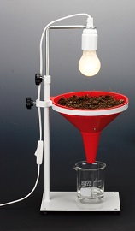
L’appareil de Berlèse a été fabriqué par l’Homme : c’est un objet technique.
Il répond à un besoin : recueillir les animaux du sol. C’est sa fonction d’usage

Définition :
Plus généralement, les objets techniques sont fabriqués par l'Homme afin de répondre à un besoin : c'est ce que l'on appelle la fonction d'usage de l'objet technique. Cette fonction d'usage s'exprime par un verbe à l'infinitif : par exemple, pour un crayon, sa fonction d'usage est : écrire

Reprends l’activité 1
Aide Mathieu à rechercher les objets techniques observés par la fenêtre et exprime la fonction d'usage de chacun d’eux.
Présente ta proposition sous forme de tableau. (Aide : reprends la fiche d’aide « construire un tableau simple »)

